Московский Государственный Университет Путей Сообщения (МИИТ)
Кафедра «Управление и информатика в технических системах»

Курсовая работа
по дисциплине
«Моделирование систем»

Вариант №3

Москва 2007

Цель работы:

Целью данной курсовой работы является изучение процессов разработки стохастической модели на примере модели движения поезда метрополитена и получение навыков составления документации на имитационную модель.

Задание на курсовую работу

- Произвести изменения в программе модели движения поезда метрополитена, введя случайное изменение загрузки вагона в диапазоне от 0 до 20.
- Провести расчет траекторий движения поезда для перегона с двумя включениями тяговых двигателей при случайной загрузке вагона, распечатать траектории и параметры.
- Произвести изменения в программе модели движения поезда метрополитена, введя случайное изменение напряжения на токоприемнике в диапазоне от 750В до 900В.
- Провести расчет траекторий движения поезда с двумя включениями тяговых двигателей при случайном напряжении на токоприемнике, распечатать траектории и параметры.
- Провести изменения в программе модели движения поезда метрополитена, введя случайное изменение основного сопротивления движения поезда на +- 20%.
- Провести расчет траектории движения поезда для перегона с двумя включениями тяговых двигателей при случайном изменении сопротивления движения поезда, распечатать траектории и параметры.
- Провести расчет траектории движения поезда для перегона с двумя включениями тяговых двигателей при случайном изменении одновременно загрузки вагона, напряжения и сопротивления движения поезда, распечатать траектории и параметры.
- Нарисовать на трех рисунках по две траектории поезда для одного времени хода при детерминированной и стохастической моделях при случайном изменении загрузки вагона, напряжения и сопротивления.
- Провести испытание имитационной модели.
  - Для проверки адекватности модели провести два расчета при детерминированной модели с одним включением тяговых двигателей с шагом интегрирования 5 м. и 1 м. для одного времени хода. При шаге интегрирования 1 м. результаты расчета принять за фактические значения, а при шаге 5 м. за модельные.
Оценить адекватность по следующим параметрам:
Скорость поезда в выбранных точках сравнения;
Время хода поезда в выбранных точках сравнения;
Расход электроэнергии на перегоне.

- Случайное изменение загрузки вагона пассажирами в диапазоне от 0 до 20 тонн.
В среде Турбо-Паскаль имеется функция для генерации псевдослучайных чисел - Random. При обращении вида x:=Random(N) генерируется псевдослучайное число в диапазоне от 0 до N.
Произведя изменения текста программы файле LABORANT.PAS и запустив программу на исполнение получим траекторию движения поезда следующего вида:

Рис. 1
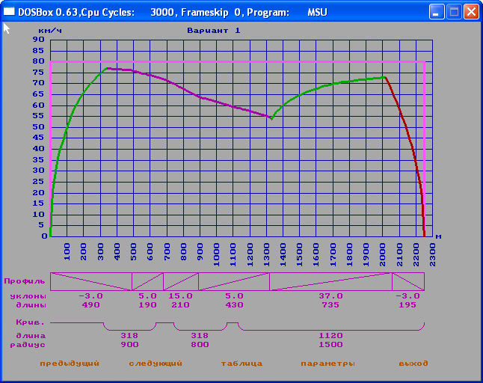

Случайное значение загрузки вагона получилось равным 17 тонн.

Параметры движения поезда по перегону
Рис. 2
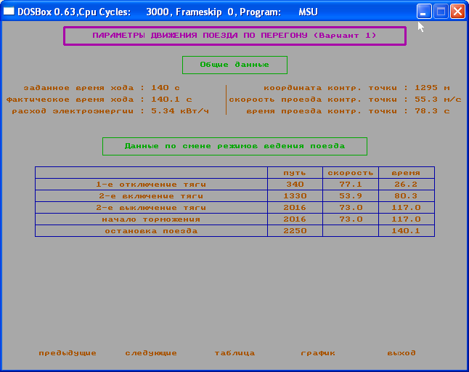

- Случайное изменение напряжения на токоприемнике в диапазоне от 750В. до 900В.

Внесем изменение в текст программы функцией вида U:=750+ Random(150).
Рис. 3
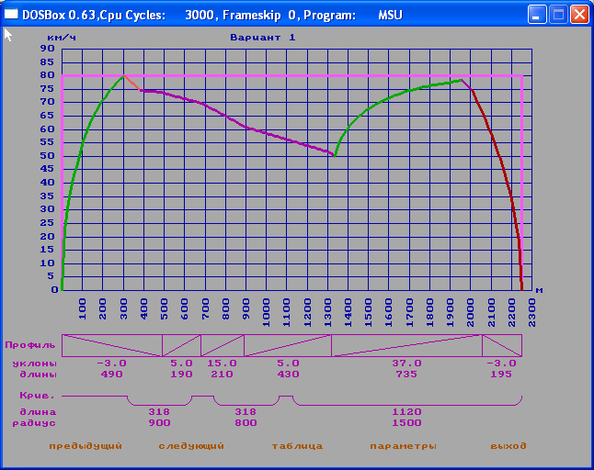
Случайное значение напряжения на контактном рельсе получилось равным 781 В.

Параметры движения поезда по перегону
Рис. 4
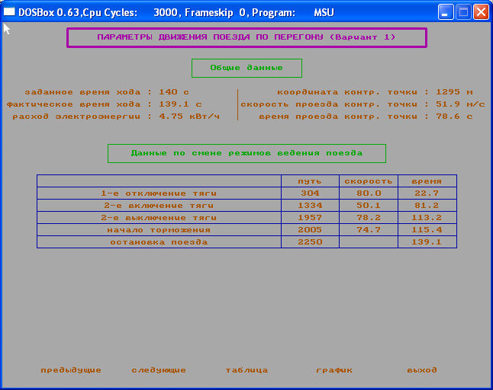

3. Случайное изменение основного сопротивления движению поезда на 20%

К:=(8+Random(4))/10
Рис. 5
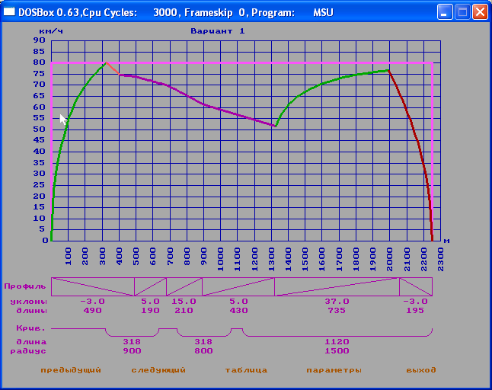
Случайное значение основного сопротивления получилось равным 0,9 Ом.

Параметры движения поезда по перегону
Рис. 6
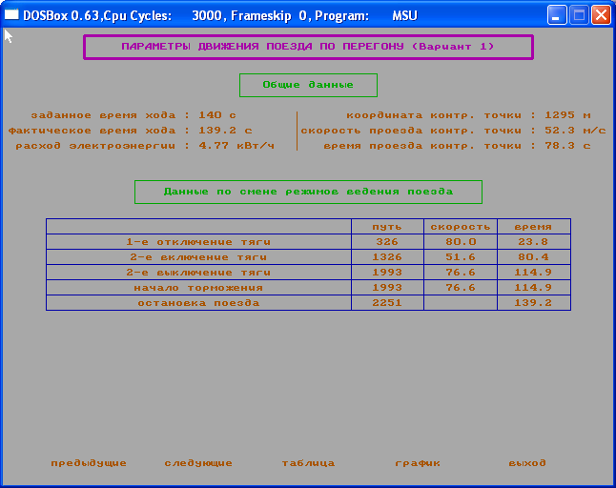

4. Случайное изменение одновременно загрузки вагона, напряжения на токоприемнике и основного сопротивления движению поезда.

Рис. 7

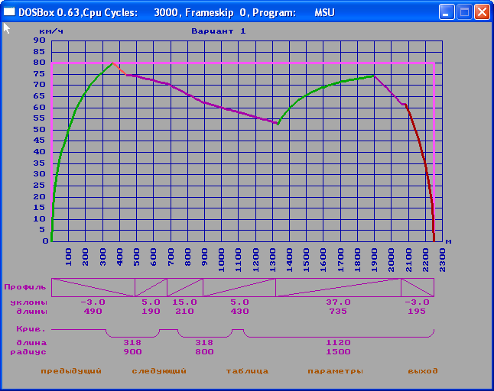
Параметры движения поезда по перегону
Рис. 8
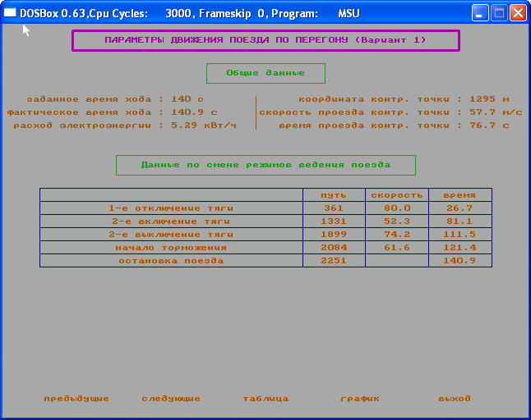
Случайные значения загрузки вагона, напряжения на токоприемнике и основного сопротивления движению поезда: m=18 Тонн, U=786В, основное сопротивление=1,1

Траектории движения для одного времени хода при детерминированной и стохастической модели при случайном изменении загрузки вагона, напряжения на токоприемнике и основного сопротивления движению поезда.
Модель называется детерминированной, если каждому входному набору параметров соответствует вполне определенный и однозначно определяемый набор выходных параметров; в противном случае - модель недетерминированная, стохастическая (вероятностная).
В нашем случае детерминированная модель - это модель движения поезда с заданными точными параметрами. И стохастическая модель - когда в модель движения поезда вводятся случайные изменения параметров.
Сравним траектории движения поезда при детерминированной и стохастической модели для первого времени хода. Время хода моделей будет отличаться в связи с тем, что для стохастической модели мы не может подобрать требуемое время хода т.к. параметры от которых оно может изменяться являются случайными.

Детерминированная модель (Рис. 9)
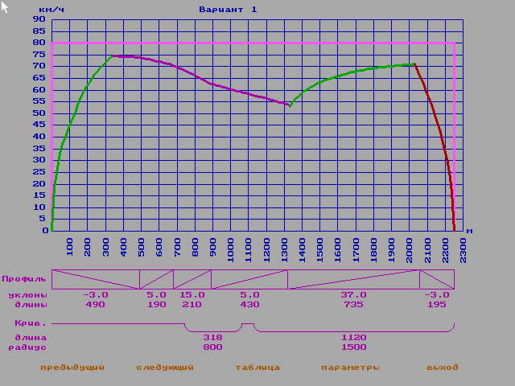

Масса =20
Напряжение=850В
Основное сопротивлениие движению=1

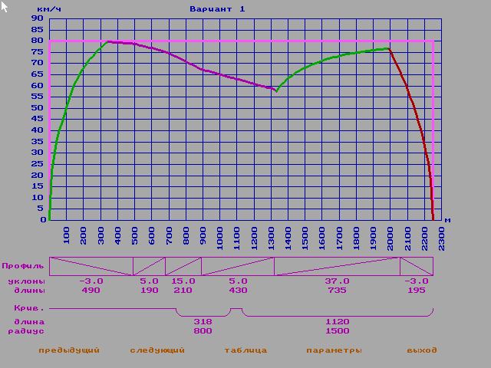
Стохастическая модель (Рис. 10)

Масса =12
Напряжение=850В
Основное сопротивлениие движению=1

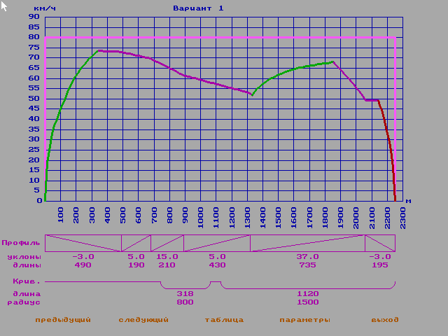
Стохастическая модель (Рис. 11)

Масса =20
Напряжение=858В
Основное сопротивлениие движению=1

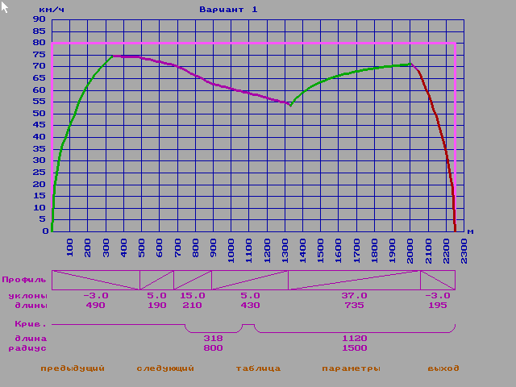
Стохастическая модель (Рис. 12)

Масса =20
Напряжение=850В
Основное сопротивлениие движению=0,9

Таким образом, мы получили траектории движения поезда при детерминированной модели и стохастической, поочередно изменяя массу загрузки вагона, напряжение на токоприемнике и основное сопротивление.

Проверка адекватности модели

Оценка адекватности модели производится по следующим параметрам:
- Скорость поезда в выбранных точках сравнения;
- Время хода проезда в выбранных точках сравнения;
- Расход электроэнергии на перегоне.

Проверка производится по средним значениям параметров

${\bar{V}}^{M}={\left(\sum_{n=1}^{M}{V_{n}^{m}}\right)}/N$ (1)

$\bar{V}={\left(\sum_{n=1}^{N}{V_{n}}\right)}/N$ (2)

где $V_{n}^{m}$ - скорость поезда в n-ой точке траектории на модели;
V_{n} - скорость поезда фактическая в n-ой точке;
N - число точек сравнения, которое следует принять равным 10.

${\bar{T}}^{M}={\left(\sum_{n=1}^{M}{T_{n}^{m}}\right)}/N$ (3)

$\begin{aligned} \\ \bar{T}={\left(\sum_{n=1}^{N}{T_{n}}\right)}/N\end{aligned}$ (4)

где $T_{n}^{m}$ - время поезда в n-ой точке траектории на модели;
V_{n} - время поезда фактическое в n-ой точке;
Оценка адекватности производится путем сравнения фактических параметров с параметрами на модели
$E_{1}={\bar{V}}^{M}−V$ (5)
$E_{2}={\bar{T}}^{M}−T$ (6)
$E_{3}={\bar{A}}^{M}−A$ (7)
где А^{м} - расход электроэнергии на перегоне по результатам моделирования;
А - фактический расход электроэнергии на перегоне.

Фактические значения
(при шаге равном 1м)
Таблица 1
V_{n} | 1.0 | 32.8 | 38.5 | 47.2 | 55.2 | 58.5 | 63.5 | 67.5 | 69.2 | 72.2
T_{n} | 0.0 | 6.2 | 7.8 | 10.3 | 12.4 | 13.3 | 15.1 | 16.8 | 17.5 | 19.1
A

A=2.45 кВт/ч

Модельные значения
(при шаге равном 5м)
Таблица 2
V_{n} | 1.0 | 27.1 | 41.0 | 49.3 | 53.6 | 60.2 | 64.9 | 66.9 | 70.3 | 73.2
T_{n} | 0.0 | 4.6 | 7.7 | 10.1 | 11.2 | 13.1 | 14.8 | 15.6 | 17.2 | 18.7

A=2.14 кВт/ч

$\bar{V}=\frac{1+\text{32}\text{.}8+\text{38}\text{.}5+\text{47}\text{.}2+\text{55}\text{.}2+\text{58}\text{.}5+\text{63}\text{.}5+\text{67}\text{.}5+\text{69}\text{.}2+\text{72}\text{.}2}{\text{10}}$=50.56

${\bar{V}}^{M}=\frac{1+\text{27}\text{.}1+\text{41}+\text{49}\text{.}3+\text{53}\text{.}6+\text{60}\text{.}2+\text{64}\text{.}9+\text{66}\text{.}9+\text{70}\text{.}3+\text{73}\text{.}2}{\text{10}}$=50.75

$T_{n}=\frac{0+6\text{.}2+7\text{.}8+\text{10}\text{.}3+\text{12}\text{.}4+\text{13}\text{.}3+\text{15}\text{.}1+\text{16}\text{.}8+\text{17}\text{.}5+\text{19}\text{.}1}{\text{10}}$=11.85

$T_{n}^{m}=\frac{0+4\text{.}6+7\text{.}7+\text{10}\text{.}1+\text{11}\text{.}2+\text{13}\text{.}1+\text{14}\text{.}8+\text{15}\text{.}6+\text{17}\text{.}2+\text{18}\text{.}7}{\text{10}}$=11.3

E₁=50.75-50.56=0.39
E₂=11.3-11.85=0.55
E₃=-0.31

Проверка чувствительности модели

Оценка производится на детерминированной модели. Изменяется загрузка вагона - m в диапазоне от 9 тонн до 9,5 тонн и определяется на какое изменение реагирует модель.
Результаты сведены в таблицу:

Таблица 3
m,t | T_{x}, c | A, кВт/ч
9 | 124.2 | 2.81
9.1 | 124.3 | 2.82
9.2 | 124.0 | 2.83
9.3 | 124.1 | 2.84
9.4 | 124.1 | 2.84
9.5 | 124.2 | 2.85

Из таблицы № 3 видно, что при данном изменении загрузки вагона происходит незначительное изменение времени хода, в пределах от1 до 3-х секунд и расхода электроэнергии на 1-4 кВт/ч.

Проверка устойчивости модели

Устойчивость определяется на стохастической модели по критерию выполнения заданного времени хода. При случайных изменениях массы поезда, напряжения на токоприемнике, основного сопротивления движению поезда проверяется выполняется или нет заданное время хода с точностью 1 с.
Из параметров движения поезда по перегону (см. рис. №2,4,6,8) видно, что заданное время хода выполняется при любых изменениях (масса загрузки вагона, напряжение на токоприемнике, основное сопротивление) в программе модели движения поезда. Следовательно, модель устойчива.

Описание объекта моделирования

Вагоны метрополитена имеют по 4 двигателя и оборудованы системой автоматического реостатного пуска.

Рис. 11

Рассмотрим тяговые характеристики двигателя.
На позициях управления от 1 до N₁ двигатели на вагоне соединены последовательно, от позиции N₁ до N₃ последовательно-параллельно. С позиции N₂ до N₃ используются позиции ослабления магнитного потока двигателя.
С целью упрощения модели поезда принимаем следующие допущения:
- от начала движения до скорости V₁ сила тяги постоянна и равна F_{d1};
- от скорости V₁ до V₃ сила тяги постоянна и равна F_{d2};
- от скорости V₂ до V₃ сила тяги постоянна и равна F_{d3};
- от скорости V > V₃ сила тяги рассчитывается по характеристике F_{d}(V) на последней позиции управления N₃ ;
Зависимостью F_{d}(V) можно пользоваться при условии постоянного напряжения на токоприемнике. В действительности напряжение на токоприемнике изменяется до 10%.
Поэтому в модели используется метод расчета по электромеханическим характеристикам двигателя F_{d}(I_{d}), зависимости силы тяги F_{d} двигателя от тока двигателя I_{d} и зависимости магнитного потока двигателя от его тока СФ(I_{d}), на которые практически не влияет изменение напряжения на двигателе. Магнитный поток определяется по формуле:

$\text{СФ}(I_{d})=\frac{\text{Up}−\text{Rd}⋅\text{Id}}{V}$ (8)

где Up - расчетное номинальное напряжения на двигателе;
Rd - скорость двигателя;
V - скорость движения.

Характеристики двигателя кусочно-линейно аппроксимируются:
СФ=а_{0z}+a_{1z}*I_{d} (9)
F_{d}=b_{0z}+b_{1z*} I_{d} (10)
Где a и b коэффициенты аппроксимации z-го куска характеристики.

Во время движения к поезду приложены сила тяги F, сила торможения B, сила сопротивления движению W. Силы f=F/m, b=B/m, w=W/m называются удельными силами, где m - масса поезда.
Удельная сила сопротивления движению равна w=w₀+w_{в}d w₀ - основное удельное сопротивление движению поезда, которое обусловлено трением в подшипниках, сопротивлением, возникающим при взаимодействии подвижного состава и пути, сопротивлением воздушной среды;
w_{d} - дополнительное сопротивление движению, которое определяется сопротивлением от уклонов и кривых.
Обычно w₀ рассчитывают по эмпирическим формулам в виде полинома
w₀=a+bV+cV² , где коэффициенты a и b задаются для каждого типа подвижного состава.
Основное удельное сопротивление движению поезда в режиме тяги определяется по следующей формуле:

$w_{0T}=1\text{.}1+0\text{.}\text{0092}⋅\frac{S_{\text{ЭП}}}{2(m_{в}+m_{П})⋅n_{и}}⋅V^{2}$ (11)
где m_{в} - масса тары вагона, которая принимается равной 33.5 тонны;
m_{П} - масса загрузки вагона пассажирами;
n_{в} - число вагонов, принимается равным 7;
S_{эп} - площадь эквивалентной поверхности состава, в данном случае равная 47 кв.м.

Основное удельное сопротивление движению поезда в режиме выбега определяется по формуле:
$w_{\text{ox}}=\frac{\text{26}}{2(m_{в}+m_{П})}+0\text{.}\text{601}V+0\text{.}\text{0092}⋅\frac{S_{\text{ЭП}}}{2(m_{в}+m_{П})⋅n_{в}}$ (12)
Дополнительное удельное сопротивление движению поезда равно сумме сопротивлений от уклона и кривых wd=wy+wkp.
Удельное сопротивление от уклона равно величине уклона wy=i
Сопротивление от кривых равно wkp=630/Rkp, где Rkp - радиус кривой.

Концепция стохастической модели движения поезда метрополитена

Задание параметров перегона
Задание параметров движения
Моделирование случайных параметров поезда
Определение режимов ведения поезда
Модель движения поезда в режиме тяги
Определение окончания моделирования
Вывод результатов моделирования в графическом виде
Вывод параметров рассчитанной траектории
Модель движения поезда в режиме торможения
Модель движения поезда в режиме выбега
1
6
2
3
4
7
8
9
10
5
Рис. 12

Блок-схема алгоритма модели

Ввод исходных данных
Задание режима моделирования
Определение режимов ведения поезда
Модель движения поезда в режиме тяги
Вывод результатов моделирования
Модель движения поезда в режиме торможения
Модель движения поезда в режиме выбега
1
2
3
4
5
Начало
Расчет окончен
Да
Нет
Конец
Рис. 13

Описание алгоритма модели

В блоке 1 задаются исходные данные (длина перегона, уклоны и кривые).
В блоке 2 задается режим моделирования (координаты включения и выключения тяговых двигателей, количество включения тяговых двигателей, шаг интегрирования, режим управления движением).
В блоке 3 определяется режим ведения поезда (тяга, выбег или торможение).
В блоке 4 на экран выводятся результаты моделирования. В блоке 5 проверяется все ли требуемые в программе данные посчитаны и в зависимости от результата расчет продолжается или заканчивается.

Список литературы

- Ерофеев Е. В. Моделирование систем управления: Методические указания к лабораторным работам. МИИТ. 1999. - 43 с.
- Ерофеев Е. В. Моделирование систем управления: Методические указания к курсовой работе. МИИТ. 2006. - 22 с.

Оглавление
  - Задание на курсовую работу…………………………………………………………………………....2
  - Траектории движения поезда при случайном изменении загрузки вагона…3
  - Траектории движения поезда при случайном изменении напряжения на токоприемнике………………………………………………………………..…4
  - Траектории движения поезда при случайном изменении основного сопротивления движению………………………………………………………5
  - Траектории движения поезда при одновременном случайном изменении параметров…………………………………………………………………….…6
  - Сравнение траекторий при детерминированной и стохастической модели...7
  - Проверка адекватности модели………………………………………………...9
  - Проверка устойчивости и чувствительности модели………………………..10
  - Описание объекта моделирования…………………………………………….11
  - Концепция стохастической модели движения поезда метрополитена……..13
  - Блок-схема алгоритма………………………………………………………….14
  - Описание алгоритма модели…………………………………………………..15
  - Список литературы……………………………………………………………..15

